Новогодние мероприятия клуба МБУ «СКЦ МО Северное СП» х. Красного

«Как то раз под Новый год!»- новогодний утренник для детей.
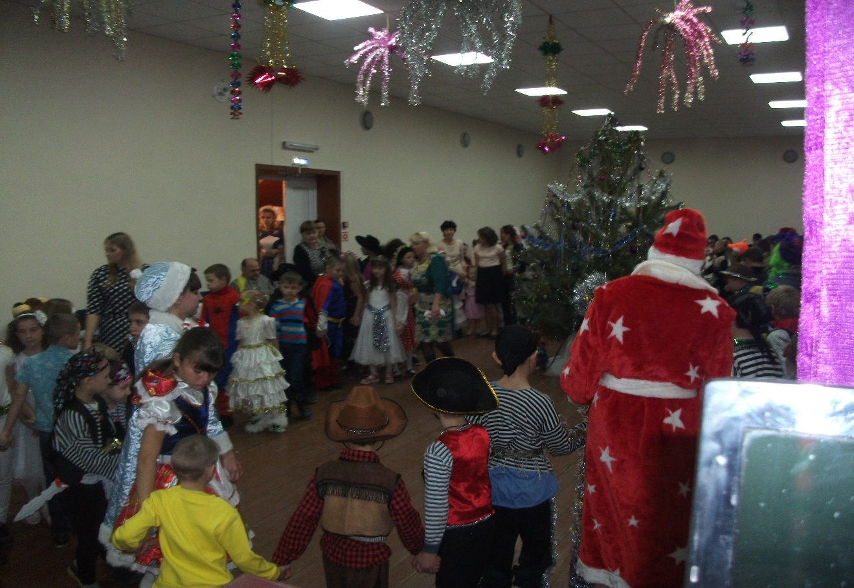

«Новогодний бал-маскарад»- ёлка для взрослых.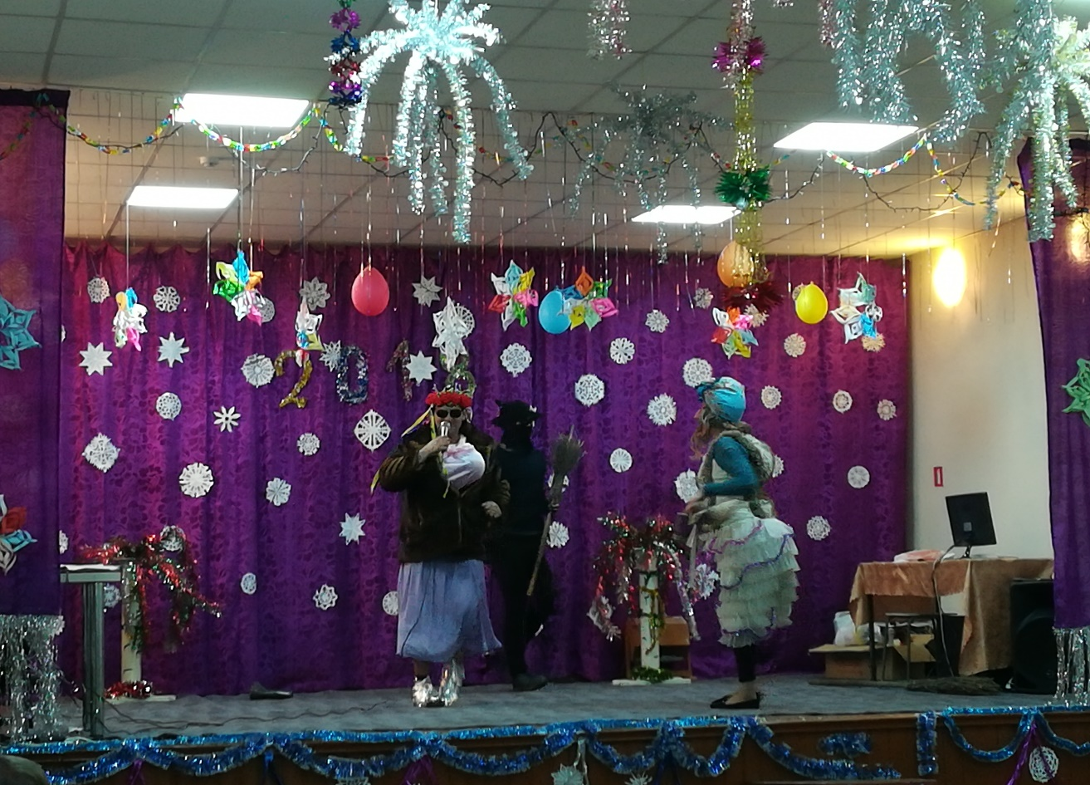

«Пусть всегда, будет жизнь!»- познавательная беседа по экологии
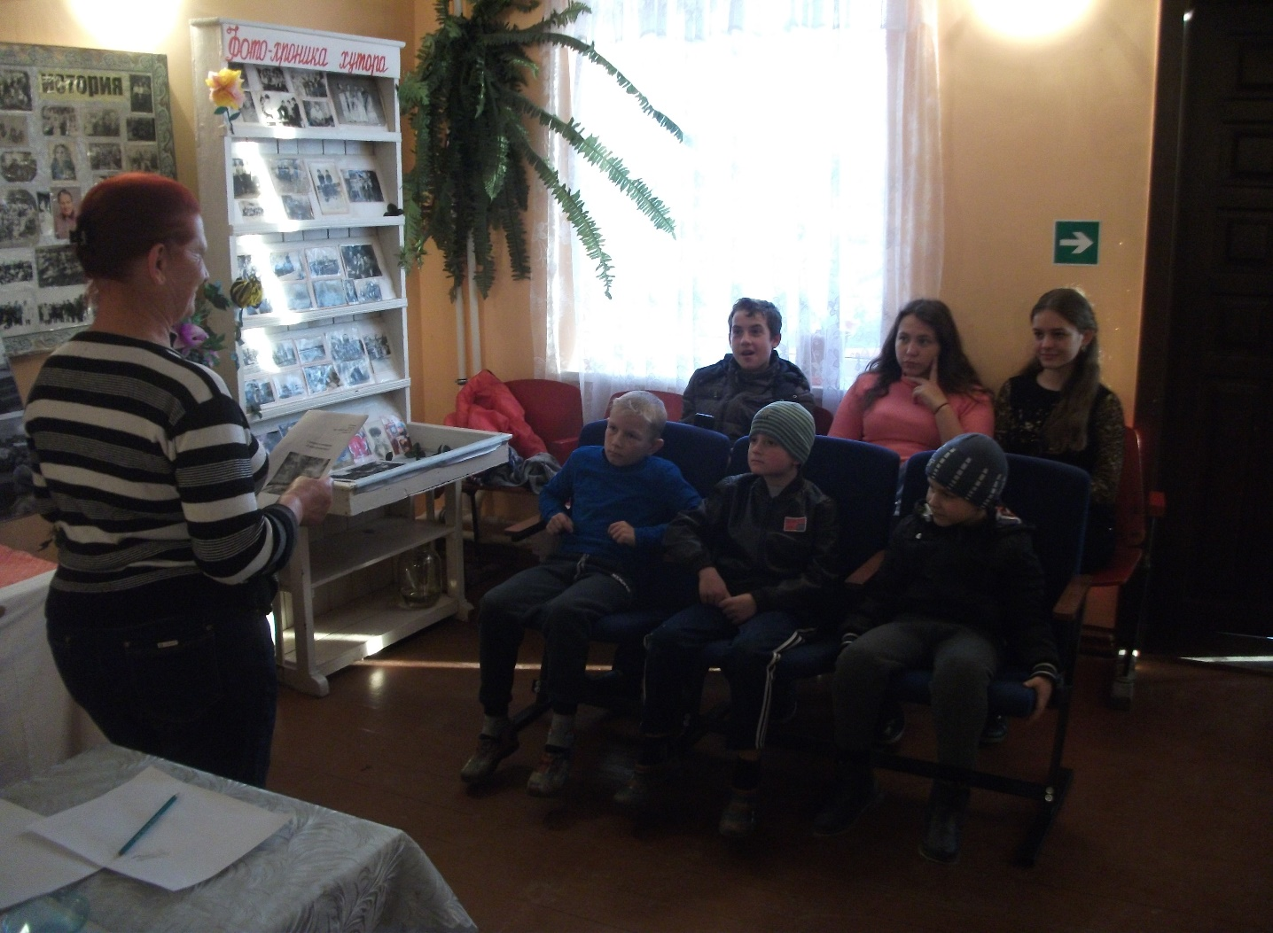

«Пришла коляда, на кануне рождества»- новогоднее развлекательное мероприятие для молодёжи.
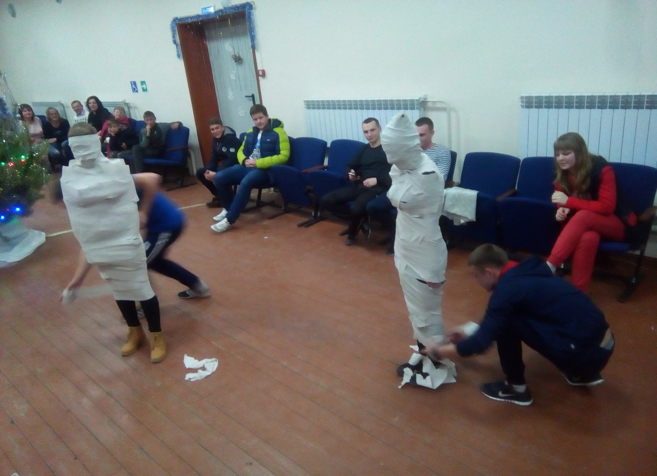

«Здравствуй, Новый год!»- новогоднее мероприятие для детей, с участием Деда Мороза и Снегурочки.
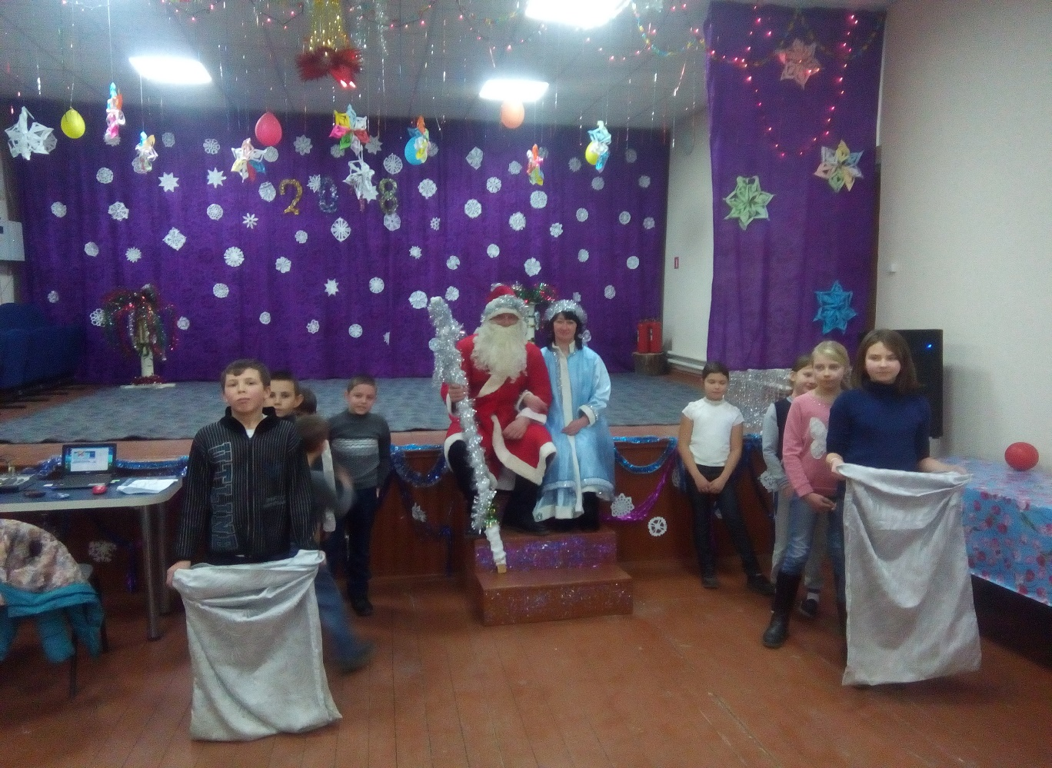

«Каникулы без скуки»-конкурсная программа, с участием Деда Мороза Снегурочки и бабы Яги.

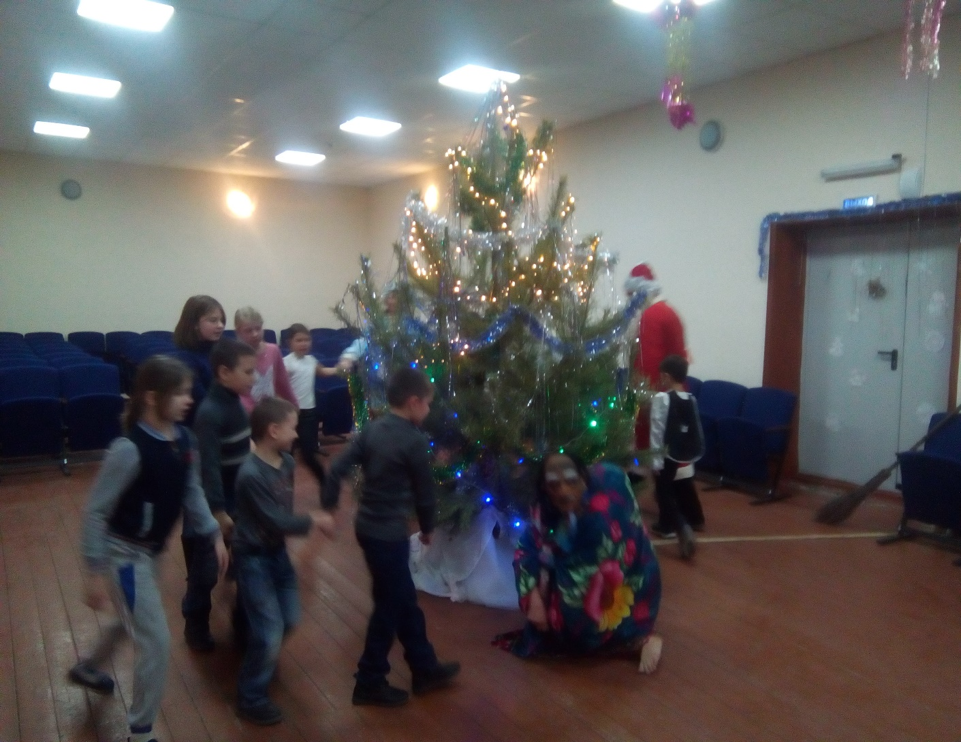

«Жизнь даётся лишь одна, здоровой быть она должна!»-спортивное мероприятие по антинарко, с учащимися ООШ№19.
